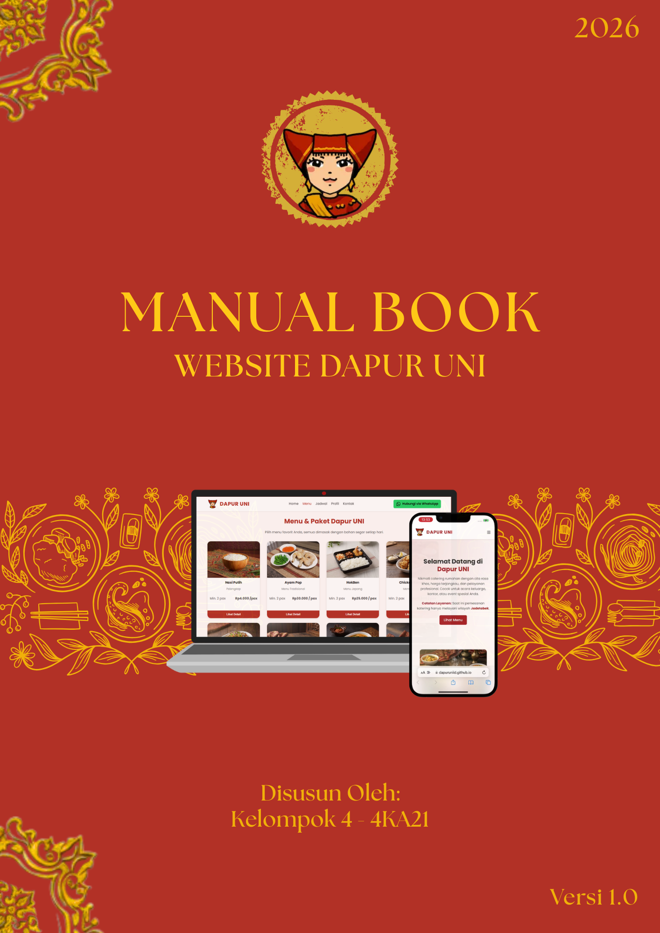

DAFTAR ISI
COVER
DAFTAR ISI 2
BAB I PENDAHULUAN 3
1.1 Latar Belakang 3
1.2 Tujuan Penyusunan Manual 3
1.3 Ruang Lingkup Manual 4
1.4 Sasaran Pengguna Manual 4
BAB II GAMBARAN UMUM SISTEM 6
2.1 Deskripsi Umum Website Dapur UNI 6
2.2 Tujuan dan Fungsi Sistem 6
2.3 Struktur Halaman Website 7
2.4 Peran dan Hak Akses Pengguna 7
2.5 Peran dan Tanggung Jawab Administrator Sistem 8
BAB III PANDUAN PENGGUNA WEBSITE DAPUR UNI 9
3.1 Akses Website Dapur UNI 9
3.2 Navigasi Menu Utama 9
3.3 Halaman Menu 10
3.4 Detail Menu 10
3.5 Form Pemesanan Catering 11
3.6 Pengiriman Pesanan 13
BAB IV PANDUAN PENGGUNAAN HALAMAN JADWAL 14
4.1 Fungsi Halaman Jadwal 14
4.2 Tampilan Halaman Jadwal 14
4.3 Status Ketersediaan Tanggal 15
4.4 Ketentuan Penentuan Full Booking 15
4.5 Informasi Tambahan dan Saran Penggunaan 16
BAB V PANDUAN ADMINISTRATOR SISTEM 17
5.1 Peran Administrator Sistem 17
5.2 Penerimaan Pesanan Melalui WhatsApp 17
5.3 Pengelolaan Data Pesanan pada Google Spreadsheet 17
5.4 Perubahan Status Pesanan 18
5.5 Pengelolaan Data Menu pada Google Spreadsheet 18
5.6 Keterkaitan Data Pesanan dengan Halaman Jadwal 19
BAB VI KETENTUAN, BATASAN SISTEM, DAN PENUTUP 20
6.1 Ketentuan dan Batasan Sistem 20
6.2 Kesimpulan 20
6.3 Saran Pengembangan Sistem 21

BAB I
PENDAHULUAN

1.1 Latar Belakang
Perkembangan teknologi informasi, khususnya pada bidang layanan berbasis web, telah mendorong berbagai usaha untuk beradaptasi dalam memberikan kemudahan akses informasi dan layanan kepada pelanggan. Salah satu bentuk penerapan teknologi tersebut adalah penggunaan website sebagai media informasi dan pemesanan secara daring. Website tidak hanya berfungsi sebagai sarana promosi, tetapi juga sebagai alat pendukung operasional yang mampu meningkatkan efisiensi layanan dan kualitas komunikasi dengan pelanggan.
Dapur UNI merupakan usaha katering rumahan yang menyediakan berbagai menu masakan dengan cita rasa khas untuk berbagai kebutuhan acara. Sebelum adanya website, proses penyampaian informasi menu dan pemesanan dilakukan secara terbatas melalui komunikasi langsung, sehingga berpotensi menimbulkan ketidakefisienan dan kesalahpahaman dalam penyampaian informasi. Oleh karena itu, dikembangkan Website Dapur UNI sebagai media yang mampu menyajikan informasi menu, jadwal ketersediaan layanan, serta mendukung proses pemesanan secara terstruktur.
Seiring dengan selesainya pengembangan website tersebut, diperlukan sebuah Manual / User Book sebagai panduan penggunaan sistem. Manual ini berfungsi untuk membantu pengguna dan administrator sistem dalam memahami cara kerja website, alur penggunaan fitur, serta tata cara pengelolaan data pemesanan agar sistem dapat dimanfaatkan secara optimal dan konsisten.

1.2 Tujuan Penyusunan Manual
Penyusunan Manual / User Book Website Dapur UNI bertujuan untuk memberikan panduan tertulis yang jelas dan sistematis mengenai penggunaan website. Manual ini diharapkan dapat menjadi acuan utama bagi seluruh pihak yang terlibat dalam operasional sistem.
Secara khusus, tujuan penyusunan manual ini adalah sebagai berikut:
- Memberikan pemahaman kepada pengguna mengenai cara mengakses informasi menu, mengecek jadwal ketersediaan, dan melakukan pemesanan melalui website.
- Membantu Administrator Sistem dalam mengelola data menu dan data pemesanan melalui Google Spreadsheet secara tepat dan terstruktur.
- Mengurangi potensi kesalahan penggunaan sistem akibat kurangnya pemahaman terhadap alur dan fitur yang tersedia.
- Menjadi dokumen pendukung akademik sebagai bagian dari tugas mata kuliah Pengeloaan Proyek Sistem Informasi (PPSI).

1.3 Ruang Lingkup Manual
Manual / User Book ini membahas penggunaan Website Dapur UNI secara menyeluruh, dengan cakupan yang disesuaikan pada kebutuhan pengguna dan Administrator Sistem. Pembahasan difokuskan pada cara penggunaan sistem, bukan pada aspek teknis pemrograman atau kode sumber.
Ruang lingkup manual ini meliputi:
- Gambaran umum Website Dapur UNI dan struktur halaman yang tersedia.
- Panduan penggunaan website dari sisi pengguna, khususnya pada halaman Menu, Form Pemesanan, dan Jadwal.
- Penjelasan fungsi halaman pendukung seperti Home, Profil, dan Kontak secara ringkas.
- Panduan pengelolaan data menu dan pemesanan oleh Administrator Sistem melalui Google Spreadsheet.
- Ketentuan, batasan sistem, serta informasi penting yang perlu diperhatikan dalam penggunaan website.

1.4 Sasaran Pengguna Manual
Manual ini ditujukan untuk dua kelompok utama pengguna sistem, yaitu pengguna umum dan Administrator Sistem. Pengguna umum adalah pihak yang mengakses website untuk melihat informasi dan melakukan pemesanan layanan katering. Sementara itu, Administrator Sistem adalah pihak yang bertanggung jawab dalam menerima pesanan melalui WhatsApp serta mengelola data menu dan status pemesanan melalui Google Spreadsheet.
Dengan adanya manual ini, kedua pihak tersebut diharapkan dapat memahami peran dan tanggung jawab masing-masing dalam penggunaan Website Dapur UNI, sehingga sistem dapat berjalan dengan lancar sesuai dengan tujuan pengembangannya.

BAB II
GAMBARAN UMUM SISTEM

2.1 Deskripsi Umum Website Dapur UNI
Website Dapur UNI merupakan sistem berbasis web yang dirancang untuk menyediakan informasi layanan katering sekaligus mendukung proses pemesanan makanan secara daring. Website ini berfungsi sebagai media penghubung antara pengguna yang ingin melakukan pemesanan dengan Administrator Sistem yang mengelola layanan katering Dapur UNI. Seluruh informasi yang ditampilkan disusun secara sederhana agar mudah dipahami oleh pengguna dari berbagai latar belakang.
Website ini menyediakan beberapa halaman utama yang saling terintegrasi, yaitu halaman Home, Menu, Jadwal, Profil, dan Kontak. Melalui halaman-halaman tersebut, pengguna dapat memperoleh informasi mengenai menu yang tersedia, jadwal ketersediaan pemesanan, profil usaha, serta melakukan komunikasi dan pemesanan secara langsung melalui WhatsApp. Sistem ini tidak menyediakan akun pengguna maupun dashboard admin khusus pada website.

2.2 Tujuan dan Fungsi Sistem
Website Dapur UNI dikembangkan dengan tujuan utama untuk meningkatkan kemudahan akses informasi dan efisiensi proses pemesanan layanan katering. Dengan adanya website ini, proses pemesanan tidak lagi dilakukan secara manual sepenuhnya, melainkan dibantu oleh sistem yang terstruktur.
Fungsi utama dari website ini meliputi:
- Menyediakan informasi menu katering secara lengkap, termasuk deskripsi, harga, kategori, dan minimum pemesanan.
- Menampilkan jadwal ketersediaan layanan untuk membantu pengguna memilih tanggal acara yang masih dapat dipesan.
- Memfasilitasi proses pemesanan katering melalui formulir pemesanan yang terhubung dengan WhatsApp Admin.
- Mendukung Administrator Sistem dalam mengelola data menu dan pesanan melalui Google Spreadsheet.

2.3 Struktur Halaman Website
Website Dapur UNI memiliki struktur halaman yang konsisten untuk memudahkan navigasi pengguna. Setiap halaman dilengkapi dengan navbar dan footer yang seragam, sehingga pengguna dapat berpindah halaman dengan mudah.
Struktur halaman utama pada website meliputi:
- Halaman Home
Berfungsi sebagai halaman awal yang menampilkan gambaran singkat tentang Dapur UNI, layanan yang tersedia, serta akses cepat menuju halaman Menu dan Profil.
- Halaman Menu
Menyajikan daftar menu katering dalam bentuk kartu menu dan menyediakan fitur pemesanan melalui formulir pemesanan.
- Halaman Jadwal
Menampilkan kalender ketersediaan tanggal pemesanan beserta informasi jam operasional dan ketentuan pemesanan.
- Halaman Profil
Menyediakan informasi tentang latar belakang usaha, visi, misi, dan nilai layanan Dapur UNI.
- Halaman Kontak
Menyediakan informasi kontak serta formulir pesan cepat untuk menghubungi Admin melalui WhatsApp.

2.4 Peran dan Hak Akses Pengguna
Dalam Website Dapur UNI, pengguna tidak diwajibkan untuk melakukan pendaftaran atau login. Seluruh fitur dapat diakses secara langsung oleh pengguna umum tanpa autentikasi akun. Pengguna memiliki peran sebagai pihak yang mengakses informasi dan melakukan pemesanan layanan katering.
Hak akses pengguna meliputi:
- Melihat informasi menu yang tersedia.
- Mengecek ketersediaan tanggal pemesanan melalui halaman Jadwal.
- Mengisi dan mengirim formulir pemesanan katering.
- Menghubungi Admin melalui WhatsApp atau halaman Kontak.

2.5 Peran dan Tanggung Jawab Administrator Sistem
Administrator Sistem berperan dalam mengelola operasional layanan katering yang terhubung dengan website. Administrator tidak mengakses sistem melalui halaman khusus di website, melainkan melalui media pendukung yang telah terintegrasi, yaitu WhatsApp dan Google Spreadsheet.
Tanggung jawab Administrator Sistem meliputi:
- Menerima dan menindaklanjuti pesanan yang masuk melalui WhatsApp.
- Mengelola data pesanan pada Google Spreadsheet, termasuk mengubah status pesanan menjadi Pending, Confirmed, atau Cancelled.
- Mengelola data menu pada Google Spreadsheet, seperti memperbarui harga, deskripsi, gambar menu, serta mengatur status aktif atau nonaktif menu.
- Memastikan informasi yang ditampilkan pada website selalu sesuai dengan kondisi layanan yang tersedia.

BAB III
PANDUAN PENGGUNA WEBSITE DAPUR UNI

3.1 Akses Website Dapur UNI
Pengguna dapat mengakses Website Dapur UNI melalui peramban (browser) pada perangkat komputer maupun ponsel yang terhubung dengan jaringan internet. Website ini tidak memerlukan proses pendaftaran atau login, sehingga seluruh informasi dan fitur dapat langsung digunakan oleh pengguna.
Setelah website diakses, pengguna akan diarahkan ke halaman Home sebagai halaman awal. Dari halaman ini, pengguna dapat menavigasi ke halaman lain melalui menu navigasi (navbar) yang tersedia di bagian atas halaman.

3.2 Navigasi Menu Utama
Pada bagian atas setiap halaman website terdapat navbar yang berfungsi sebagai sarana navigasi utama. Struktur navbar bersifat konsisten di seluruh halaman, sehingga memudahkan pengguna dalam berpindah halaman.
Menu navigasi yang tersedia meliputi:
- Home
Digunakan untuk kembali ke halaman utama website.
- Menu
Digunakan untuk melihat daftar menu katering yang tersedia dan melakukan pemesanan.
- Jadwal
Digunakan untuk mengecek ketersediaan tanggal pemesanan.
- Profil
Digunakan untuk melihat informasi profil dan latar belakang Dapur UNI.
- Kontak
Digunakan untuk menghubungi Dapur UNI melalui informasi kontak dan formulir pesan cepat.
Selain menu navigasi tersebut, pada sisi kanan navbar terdapat ikon WhatsApp yang dapat digunakan untuk menghubungi Admin Dapur UNI secara langsung.

3.3 Halaman Menu
Halaman Menu merupakan halaman utama bagi pengguna untuk melihat daftar menu katering yang disediakan oleh Dapur UNI. Pada halaman ini, menu ditampilkan dalam bentuk kartu menu yang berisi gambar, nama menu, kategori, minimum pemesanan, dan harga per porsi.
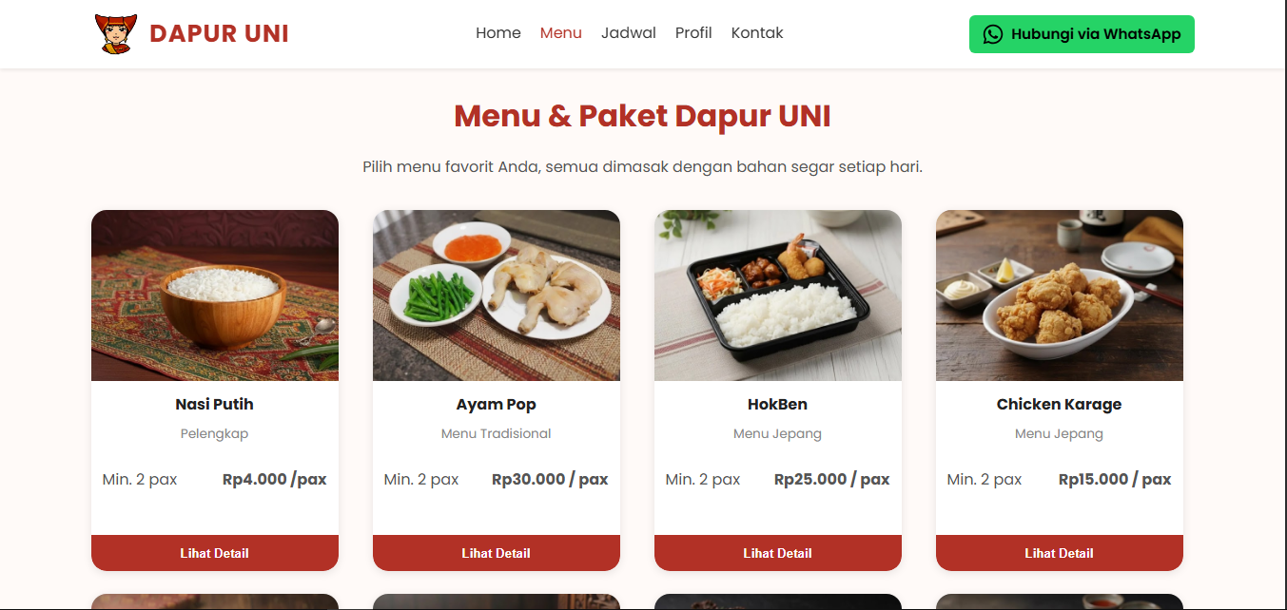
Gambar 3.1 Halaman Menu Dapur UNI

Setiap kartu menu dilengkapi dengan tombol Lihat Detail yang dapat digunakan untuk melihat informasi menu secara lebih lengkap. Pengguna dapat menelusuri seluruh menu yang tersedia sebelum menentukan pilihan.

3.4 Detail Menu
Ketika pengguna menekan tombol Lihat Detail pada salah satu menu, sistem akan menampilkan jendela modal detail menu. Jendela ini menyajikan informasi menu secara lebih rinci untuk membantu pengguna dalam menentukan pesanan.
Informasi yang ditampilkan pada detail menu meliputi:
- Gambar menu.
- Nama menu dan deskripsi singkat.
- Harga menu dan satuan pemesanan.
- Daftar makanan atau komponen menu.
- Kategori dan tag menu.
- Pilihan jumlah porsi sesuai dengan minimum pemesanan.
Pada bagian bawah detail menu, tersedia dua tombol utama, yaitu Tambah ke Keranjang dan Pesan Sekarang. Tombol Tambah ke Keranjang digunakan apabila pengguna ingin memilih lebih dari satu menu, sedangkan tombol Pesan Sekarang digunakan untuk langsung melanjutkan ke proses pemesanan.

3.5 Form Pemesanan Catering
Form Pemesanan Catering digunakan oleh pengguna untuk mengisi data pemesanan secara lengkap sebelum pesanan dikirim ke Admin Dapur UNI. Form ini akan muncul setelah pengguna memilih menu melalui tombol Pesan Sekarang atau setelah menambahkan menu ke keranjang.
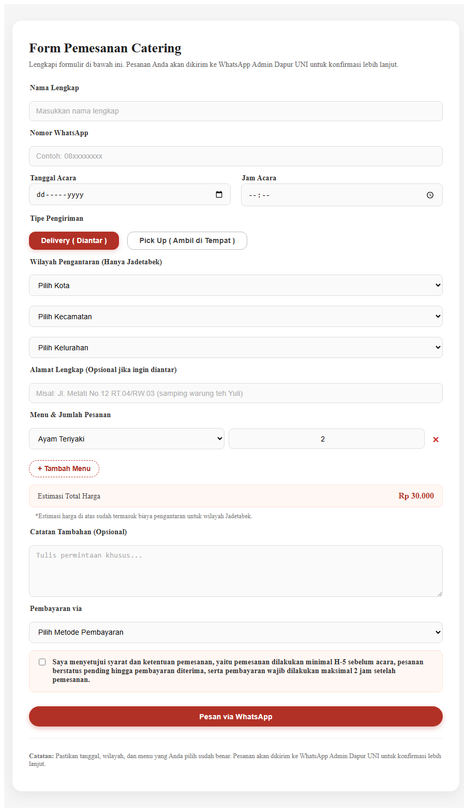
Gambar 3.2 Form Pemesanan Catering

Pengguna diwajibkan mengisi data pada form pemesanan dengan benar dan sesuai kondisi acara. Informasi yang diminta pada form pemesanan meliputi:
- Nama Lengkap, diisi dengan nama pemesan.
- Nomor WhatsApp, diisi dengan nomor aktif yang dapat dihubungi.
- Tanggal Acara, diisi dengan tanggal pelaksanaan acara.
- Jam Acara, diisi dengan waktu pelaksanaan acara.
- Tipe Pengiriman, dipilih antara Delivery atau Pick Up.
- Wilayah Pengantaran, diisi apabila memilih tipe pengiriman Delivery.
- Alamat Lengkap, diisi secara opsional untuk pengantaran.
- Menu dan Jumlah Pesanan, berisi daftar menu yang dipilih beserta jumlah porsi.
- Metode Pembayaran, dipilih sesuai opsi yang tersedia.
- Catatan Tambahan, diisi apabila terdapat permintaan khusus.
Sebelum mengirim pesanan, pengguna wajib menyetujui syarat dan ketentuan pemesanan yang ditampilkan pada form.

3.6 Pengiriman Pesanan
Setelah seluruh data form diisi dengan lengkap dan benar, pengguna dapat menekan tombol Pesan via WhatsApp. Sistem akan secara otomatis:
- Mengirimkan data pesanan ke WhatsApp Admin Dapur UNI dalam format pesan yang telah disesuaikan.
- Menyimpan data pemesanan ke Google Spreadsheet sebagai arsip pesanan dengan status awal Pending.
Pesanan yang telah dikirim akan menunggu konfirmasi lebih lanjut dari Admin Dapur UNI melalui WhatsApp.

BAB IV
PANDUAN PENGGUNAAN HALAMAN JADWAL

4.1 Fungsi Halaman Jadwal
Halaman Jadwal digunakan untuk membantu pengguna mengetahui ketersediaan tanggal pemesanan layanan katering Dapur UNI. Melalui halaman ini, pengguna dapat melihat secara langsung tanggal-tanggal yang masih tersedia maupun yang sudah penuh pemesanan. Informasi yang ditampilkan bersifat informatif dan menjadi acuan sebelum pengguna melanjutkan ke proses pemesanan.
Halaman Jadwal juga berfungsi sebagai pengendali pemesanan, karena sistem akan membatasi pemesanan pada tanggal tertentu apabila kapasitas layanan pada tanggal tersebut telah terpenuhi.

4.2 Tampilan Halaman Jadwal
Halaman Jadwal terdiri dari dua bagian utama, yaitu bagian kalender pemesanan di sisi kiri dan informasi pendukung di sisi kanan halaman.
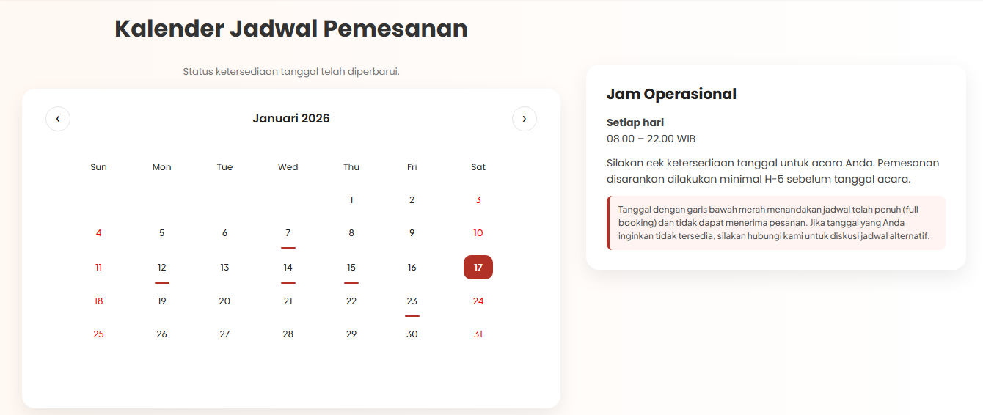
Gambar 4.1 Halaman Jadwal Pemesanan

Pada sisi kiri, ditampilkan kalender bulanan yang menunjukkan tanggal-tanggal dalam satu bulan tertentu. Pengguna dapat berpindah bulan menggunakan tombol navigasi yang tersedia di bagian atas kalender. Setiap tanggal pada kalender memiliki penanda visual yang menunjukkan status ketersediaan pemesanan.
Pada sisi kanan halaman, ditampilkan informasi jam operasional Dapur UNI serta penjelasan mengenai ketentuan pemesanan, seperti anjuran melakukan pemesanan minimal lima hari sebelum tanggal acara.

4.3 Status Ketersediaan Tanggal
Status ketersediaan tanggal pada halaman Jadwal ditampilkan melalui penanda garis bawah pada tanggal tertentu. Penanda ini digunakan untuk memberikan informasi secara visual kepada pengguna mengenai kondisi pemesanan pada tanggal tersebut.
Ketentuan status ketersediaan tanggal adalah sebagai berikut:
- Tanggal tanpa garis bawah merah
Menandakan bahwa tanggal tersebut masih tersedia dan dapat dipilih untuk pemesanan.
- Tanggal dengan garis bawah merah
Menandakan bahwa tanggal tersebut telah penuh pemesanan atau full booking, sehingga tidak dapat digunakan untuk melakukan pemesanan.
Tanggal yang telah ditandai sebagai full booking tidak akan dapat dipilih pada Form Pemesanan Catering.

4.4 Ketentuan Penentuan Full Booking
Penentuan status full booking pada halaman Jadwal didasarkan pada data pemesanan yang tersimpan pada Google Spreadsheet, khususnya pada sheet Orders. Sistem secara otomatis akan membaca data tanggal acara dan status pemesanan untuk menentukan ketersediaan tanggal.
Suatu tanggal akan ditandai sebagai full booking apabila memenuhi ketentuan berikut:
- Terdapat minimal tiga pesanan dengan status Confirmed pada tanggal yang sama.
- Pesanan dengan status Pending akan diperhitungkan bersama pesanan Confirmed sesuai ketentuan sistem.
- Pesanan dengan status Cancelled tidak dihitung dalam penentuan full booking.
Dengan adanya ketentuan ini, pengguna diharapkan dapat mengecek halaman Jadwal terlebih dahulu sebelum melakukan pemesanan untuk menghindari pemilihan tanggal yang tidak tersedia.

4.5 Informasi Tambahan dan Saran Penggunaan
Pengguna disarankan untuk selalu memperhatikan informasi yang ditampilkan pada halaman Jadwal sebelum mengisi Form Pemesanan Catering. Apabila tanggal yang diinginkan telah penuh pemesanan, pengguna dapat menghubungi Admin Dapur UNI melalui WhatsApp untuk mendiskusikan alternatif jadwal yang memungkinkan.
Halaman Jadwal bersifat informatif dan tidak digunakan untuk melakukan pemesanan secara langsung. Oleh karena itu, pengguna tetap harus melanjutkan proses pemesanan melalui halaman Menu dan Form Pemesanan Catering setelah memastikan tanggal yang dipilih masih tersedia.

BAB V
PANDUAN ADMINISTRATOR SISTEM

5.1 Peran Administrator Sistem
Administrator Sistem bertanggung jawab dalam mengelola operasional layanan katering yang terhubung dengan Website Dapur UNI. Administrator tidak menggunakan dashboard khusus pada website, melainkan mengelola pesanan dan data menu melalui media pendukung yang telah terintegrasi, yaitu WhatsApp dan Google Spreadsheet.
Peran utama Administrator Sistem adalah memastikan bahwa setiap pesanan yang masuk diproses dengan baik, data menu selalu diperbarui, serta informasi yang ditampilkan pada website sesuai dengan kondisi layanan yang sebenarnya.

5.2 Penerimaan Pesanan Melalui WhatsApp
Setiap pemesanan yang dilakukan pengguna melalui website akan dikirim secara otomatis ke WhatsApp Admin dalam bentuk pesan terformat. Pesan tersebut berisi data lengkap pemesanan yang telah diisi oleh pengguna pada Form Pemesanan Catering.
Informasi yang diterima Admin melalui WhatsApp meliputi:
- Nama pemesan dan nomor WhatsApp.
- Tanggal dan jam acara.
- Tipe pengiriman dan alamat (jika Delivery).
- Daftar menu yang dipesan beserta jumlah porsi.
- Total jumlah porsi dan estimasi total harga.
- Metode pembayaran dan catatan tambahan.
Setelah menerima pesan tersebut, Administrator Sistem melakukan komunikasi lanjutan dengan pemesan untuk proses konfirmasi dan pembayaran.

5.3 Pengelolaan Data Pesanan pada Google Spreadsheet
Data pemesanan yang dikirim melalui website akan otomatis tersimpan pada Google Spreadsheet, tepatnya pada sheet Orders. Sheet ini berfungsi sebagai basis data utama untuk seluruh pesanan yang masuk.
Kolom-kolom penting pada sheet Orders meliputi:
- orderId sebagai identitas unik pesanan.
- createdAt sebagai waktu pemesanan.
- namaPemesan dan noWa sebagai identitas pemesan.
- tanggalAcara dan jamAcara sebagai jadwal acara.
- tipePengiriman dan alamat sebagai informasi pengiriman.
- menuData dan totalPax sebagai rincian pesanan.
- metodeBayar sebagai metode pembayaran.
- statusOrder sebagai status pemesanan.
- catatan sebagai informasi tambahan.
Saat pesanan pertama kali masuk, statusOrder secara otomatis akan bernilai Pending.

5.4 Perubahan Status Pesanan
Administrator Sistem bertanggung jawab untuk memperbarui status pesanan sesuai dengan hasil komunikasi dan pembayaran dari pemesan. Perubahan status dilakukan secara manual pada kolom statusOrder di sheet Orders.
Ketentuan perubahan status pesanan adalah sebagai berikut:
- Pending
Digunakan untuk pesanan baru yang belum dikonfirmasi atau belum melakukan pembayaran.
- Confirmed
Digunakan apabila pesanan telah disepakati dan pembayaran telah diterima.
- Cancel atau Batal
Digunakan apabila pesanan dibatalkan dan tidak dilanjutkan.
Perubahan status ini sangat penting karena berpengaruh langsung terhadap penentuan ketersediaan tanggal pada halaman Jadwal website.

5.5 Pengelolaan Data Menu pada Google Spreadsheet
Pengelolaan data menu dilakukan melalui sheet Menu pada Google Spreadsheet. Sheet ini berfungsi sebagai sumber data utama yang ditampilkan pada halaman Menu website.
Administrator Sistem dapat melakukan pengelolaan menu dengan cara:
- Mengubah nama menu, deskripsi, harga, dan satuan menu.
- Mengganti tautan gambar menu pada kolom img.
- Mengatur kategori, tag, dan minimum pemesanan menu.
- Mengaktifkan atau menonaktifkan menu melalui kolom isActive.
Menu dengan nilai isActive bernilai TRUE akan ditampilkan pada website, sedangkan menu dengan nilai FALSE tidak akan ditampilkan kepada pengguna.

5.6 Keterkaitan Data Pesanan dengan Halaman Jadwal
Status ketersediaan tanggal pada halaman Jadwal website ditentukan berdasarkan data pada sheet Orders, khususnya kolom tanggalAcara dan statusOrder. Administrator Sistem perlu memastikan bahwa status pesanan selalu diperbarui dengan benar untuk menjaga keakuratan informasi jadwal.
Ketentuan yang perlu diperhatikan adalah:
- Tanggal akan ditandai sebagai full booking apabila terdapat tiga pesanan dengan status Confirmed pada tanggal yang sama.
- Pesanan dengan status Cancelled tidak dihitung dalam penentuan full booking.
- Tanggal yang telah full booking tidak dapat dipilih pada Form Pemesanan Catering.
Dengan pengelolaan data yang tepat, halaman Jadwal dapat berfungsi secara optimal sebagai pengendali pemesanan.

BAB VI
KETENTUAN, BATASAN SISTEM, DAN PENUTUP

6.1 Ketentuan dan Batasan Sistem
Website Dapur UNI memiliki beberapa ketentuan dan batasan yang perlu diperhatikan oleh pengguna maupun Administrator Sistem agar layanan dapat berjalan dengan baik dan teratur. Ketentuan ini ditetapkan untuk menjaga kualitas layanan serta menyesuaikan dengan kapasitas operasional Dapur UNI.
Ketentuan dan batasan sistem meliputi:
- Layanan katering hanya melayani wilayah Jadetabek untuk pengiriman pesanan.
- Pemesanan katering disarankan dilakukan minimal lima hari sebelum tanggal acara.
- Setiap tanggal memiliki batas maksimal pemesanan untuk menjaga kualitas layanan.
- Tanggal yang telah berstatus full booking tidak dapat dipilih pada Form Pemesanan Catering.
- Pesanan yang masuk melalui website akan berstatus Pending hingga Administrator Sistem melakukan konfirmasi dan menerima pembayaran.
- Perubahan data menu dan status pesanan hanya dapat dilakukan oleh Administrator Sistem melalui Google Spreadsheet.
- Website tidak menyediakan akun pengguna maupun dashboard admin khusus.
Dengan memahami ketentuan dan batasan tersebut, diharapkan pengguna dapat menggunakan sistem sesuai dengan prosedur yang telah ditetapkan.

6.2 Kesimpulan
Manual / User Book Website Dapur UNI disusun sebagai panduan penggunaan sistem yang bertujuan untuk membantu pengguna dan Administrator Sistem dalam memahami alur penggunaan serta pengelolaan layanan katering berbasis web. Melalui manual ini, pengguna diharapkan dapat mengakses informasi menu, mengecek jadwal ketersediaan, dan melakukan pemesanan dengan lebih mudah dan terstruktur.
Bagi Administrator Sistem, manual ini memberikan panduan dalam mengelola data menu dan pesanan melalui Google Spreadsheet serta memastikan informasi yang ditampilkan pada website selalu sesuai dengan kondisi layanan. Dengan adanya dokumentasi ini, proses operasional diharapkan dapat berjalan lebih efektif dan meminimalkan kesalahan penggunaan sistem.

6.3 Saran Pengembangan Sistem
Website Dapur UNI masih memiliki peluang untuk dikembangkan lebih lanjut seiring dengan kebutuhan layanan di masa mendatang. Beberapa saran pengembangan yang dapat dipertimbangkan antara lain penambahan halaman dashboard khusus untuk Administrator Sistem, integrasi notifikasi otomatis status pesanan kepada pengguna, serta pengembangan fitur laporan pemesanan secara berkala.
Selain itu, pengembangan sistem autentikasi pengguna dan admin juga dapat dipertimbangkan untuk meningkatkan keamanan dan kemudahan pengelolaan data. Saran-saran tersebut diharapkan dapat menjadi bahan pertimbangan untuk pengembangan Website Dapur UNI ke tahap yang lebih lanjut.

